**Муниципальное общеобразовательное учреждение**

**Средняя общеобразовательная школа № 6**

**Творческий проект**

**Автор:** Терехова Валерия, учащаяся 6 а класса

**Руководитель:** Л.А.Ходулина, учитель изобразительного

искусства

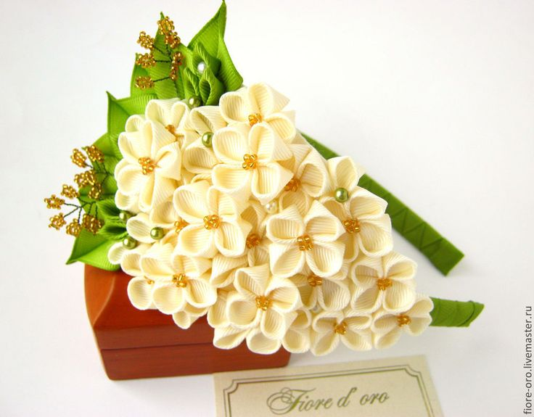

**Пыть – Ях**

**2016**

1. Введение ……………………………………………………………..….…….3
2. История и современность……………………………………….………….4-5
3. Материалы и инструменты, используемые в работе………………...........6-7
4. Организация рабочего места………………………………………….…..….8
5. Разработка идей, материалов……………………………………………...…9
6. Описание изделия, эскиз…………….......... ...................................................10
7. Технология изготовления ободка…………………………………….…11-13
8. Техника безопасности……………………………………………………….14
9. Экономическое обоснование проекта…………………………………..….15
10. Экологическое обоснование………………………………………………...16
11. Заключение …………………………………………………………………..17
12. Приложение 1 …………………………………..…………………...…....18-19
13. Приложение 2 …………………………………..…………………...……20-21
14. Приложение 3 ………………………………….…………………...………..22
15. Интернет источники……………………………………………..…………...23

Вы знаете, что такое канзаши? Может быть, что-то слышали об этой технике? Или уже пробовали что-нибудь смастерить?

Совсем недавно я услышала интересное словосочетание «искусство канзаши» и у меня появились ряд вопросов: «Что это такое? Откуда оно пришло к нам? Что интересного в себе таит?» Полистав странички в интернете, мне захотелось не только освоить данную технику, но и сделать что-нибудь для себя.

Поэтому тему своего проекта я сформулировала как  ***«*Изготовление ободка для волос в технике канзаши».**

Поиск литературы в печатном варианте не дал результатов, но зато ресурсы интернета позволили ещё раз убедиться в актуальности изучения данной темы.

**Цель** моей работы: познакомиться с технологией канзаши и изготовить в данной технике ободок для волос.

**Задачи:**

- изучить необходимую литературу;

- практическим путём ознакомиться с технологией изготовления цветов из лент;

- выполнить ободок для волос в данной технике.

**Канзаши (Kanzashi)** – это украшения для волос, используемые в традиционных китайских и японских прическах, женские булавки, заколки, гребни и шпильки, носимые в причёске вместе с кимоно. Часто канзаши выполнялось в том же стиле, что и кимоно.

Украшения канзаши могли стоить дороже самого кимоно, так как работа по их созданию очень кропотливая и напоминает работу ювелира-дизайнера.

Примерно 400 лет назад, в Японии изменился стиль женской прически: женщины перестали причесывать волосы в традиционной форме, длинные прямые волосы стали укладывать в затейливые и причудливые. Для укладки волос использовали различные предметы – шпильки, палочки, гребни. Именно тогда простая расческа-гребень превращается в изящный необыкновенной красоты аксессуар, который становится настоящим произведением искусства. Японский женский традиционный костюм не допускал наручных украшений и ожерелий, поэтому украшения причесок являлись главной красотой и полем для самовыражения - а так же демонстрации вкуса и толщины кошелька владелицы. На гравюрах можно видеть - если присмотреться - как японки запросто навешивали в свои прически до двадцати дорогих канзаши.

**Японские kushi (гребни)** и **kanzashi (шпильки)** стали выражением женского характера, социального положения и семейного статуса. Глядя на женскую прическу, можно было сказать, к какому социальному классу принадлежит женщина, была ли она в браке или одинока, ее возраст и, даже, сколько у нее детей.

Таким образом, украшения для волос стали играть очень важную роль в гардеробе японской женщины. Зачастую затраты на украшение волос превышали стоимость самого дорогого расшитого шелкового кимоно.

До начала современной эпохи, декоративные гребни и шпильки, известные под общим именем kanzashi, были важной частью японской моды и социальной культуры. В натоящее время, канзаши чаще всего носят невесты и те, кто надевает кимоно, или люди, связанные с кимоно ввиду своей профессии, или знатоки японских традиций, на японской чайной церемонии и во время создания икебаны.

Однако в настоящее время наблюдается возрождение традиций использовать канзаши среди молодых японских женщин, которые желают добавить изящности и элегантности своим прическам.

Некоторые носят различные hana kanzashi в зависимости от месяца или праздника. Сезонные канзаши повторяют природное цветение растений в разные времена года ***(см. приложение 1).*** Это относится, прежде всего, к гейшам – именно они носят канзаши почти постоянно, и вынуждены обращать внимание на смену сезонов.

1. **Ткань и ленты.**

Для изготовления канзаши, в основном, используется бросовый материал. Ткань для оформления нужна синтетическая, так как при плавлении она склеивается.Атласные ленточки разных размеров, оптимально 5 и 2.5 см, а вообще подойдет любая ткань: шелк, органза, атлас, креп-сатин и т.п.;

У *креп-сатина* широкая цветовая гамма и, соответственно, проще найти определенный оттенок, квадраты нужного оттенка нарезаются самостоятельно – не возникает проблем с лепестками одного цвета и разной величины. Он мягкий – круглые лепестки получаются нежнее и им проще придать форму. Для создания острых лепестков мягкость креп-сатина – это скорее минус – заготовки при складывании придется проглаживать утюгом. Из явных минусов – при опаливании чернеет, поэтому со светлыми оттенками возникают проблемы.если зазеваться – не плавится, а горит.

*Органза –* хорошо плавится, не меняет цвет при опаливании. Но сыпется сильнее, чем креп-сатин и легко деформируется, так что обращаться с ней придется очень осторожно.

*Капрон –* имеет то же самое преимущество, что и органза – великолепно плавится. Однако, в отличие от неё, он не сыплется и совсем не деформируется. Работать с ним очень просто, но он очень жесткий и круглые лепестки из него выглядят неуклюже, а для острых он вполне подходит.

*Атласные ленты –* хорошо опаляются, почти не деформируются, легко нарезаются на квадратики. Жестче, чем креп-сатин, но мягче капрона. Однако с поиском нужного оттенка, и особенно лент одного цвета, но разной ширины могут возникнуть проблемы.

**2. Ножницы.**

**3. Клей.** Для скрепления определенных частей изделия лучше всего использовать специальные клеевые палочки, потому что они предназначены для более надежного скрепления.

**4.Портновский мел или карандаш.** Для раскройки на ткани лучше использовать мел.

Однако можно использовать карандаш или обмылок для разметки ровных квадратиков.

**5.Линейка.**Использовать можно любую линейку.

**6.Пинцет.**Во время работы предохраняет пальцы рук от ожёгов.

***7.Выжигатель.*** Вместо него можно использовать свечу или зажигалку. Если ткань сильно сыпется, края квадратиков можно осторожно оплавить. Имейте в виду, натуральные ткани будут гореть, а не плавиться! Опалять, если вы используете свечку, следует не на кончике огня, а ближе к его основанию – там, где пламя оранжевое, быстро пронося краешек квадратика через огонь, а в некоторых случаях -  рядом, не опуская в пламя – это зависит от самой ткани и выясняется методом проб.

**8.Фетр.** Нужен для основы цветов.

**9.Нитки.** Их нужно подбирать под цвет ткани и лент.

**10.Иглы и булавки.**

**11.Бусы, бисер и декоративные элементы.**

Каждая рукодельница рано или поздно сталкивается с вопросом организации своего рабочего места. Большое влияние на самочувствие работающих и на качество их работы оказывает правильная посадка. Неправильное расположение корпуса вызывает преждевременную усталость, снижение работоспособности, а так же способствует появлению сутулости, искривлению позвоночника, развитию близорукости и т.д.    
 Посадка при выполнении ручных работ считается правильной, когда соблюдаются следующие условия:   
- обрабатываемые детали хорошо видны, свет падает с левой стороны, или, в крайнем случае, прямо;  
- ноги должны твёрдо опираться всей подошвой о пол, так как при другом положении ног нарушается кровообращение, не следует накидывать ногу на ногу, т.к. неправильное положение ног вызывает преждевременную усталость;

- расстояние от глаз до обрабатываемой детали должно быть 25-35 см.;   
- в процессе работы следует периодически менять положение корпуса (из слегка согнутого к выпрямленному и обратно).    
 По окончании работы нужно тщательно убрать рабочее место:   
детали, изделие, инструменты и приспособления – в отведённые места хранения, различный мусор в мусоросборник.

1

2

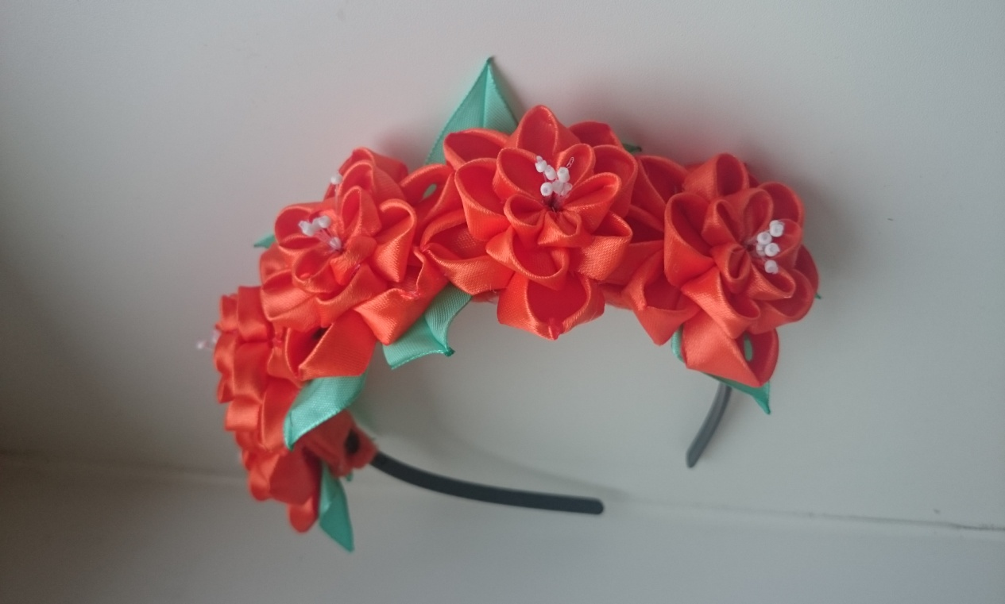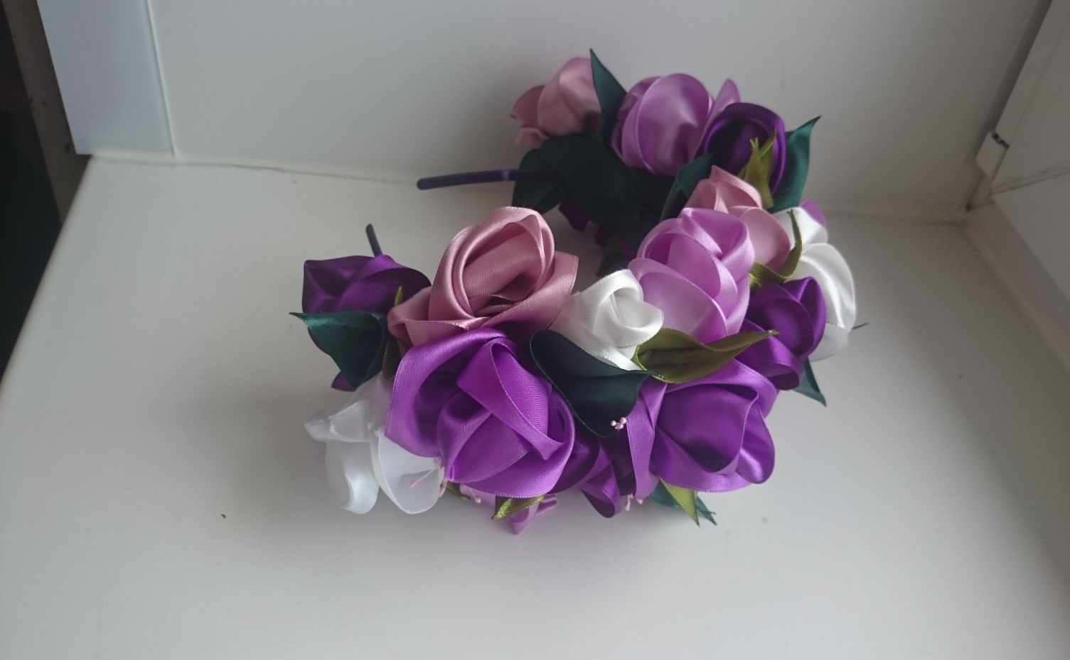

3



Изучив технологию изготовления цветов, мне захотелось сделать для себя что-нибудь в данной технике. Просмотрев странички в интернете, где предлагается огромное множество украшений для волос, я остановилась на одном из вариантов. Это ободок для волос под номером три. Внешне он напоминает маленькую аккуратную шляпку, в виде букетика из цветов яблони.

Ободок для волос, выполненный в технике канзаши. Внешне напоминает миниатюрную женскую шляпку в виде букетика из цветов яблони.

Для его изготовления понадобится: узенький ободок для волос, атласные ленты белого и зелёного цвета, шириной 5 сантиметров, крупный белый бисер, декоративные тычинки, фетровая ткань для основы.



Изучив особенности материалов, используемых в работе, я решила познакомиться более подробно с техникой складывания цветов.

Как оказалось, их существует только 2 вида: острые и круглые – всё остальное – игра воображения каждого ***(см. приложение 2).***

А теперь давайте посмотрим на практике, насколько тяжела или легка техника канзаши и как можно украсить с помощью неё обычный ободок для волос.

**Технологическая карта по изготовлению ободка для волос в технике канзаши.**

|  |  |  |  |
| --- | --- | --- | --- |
| **№**  **п/п** | **Последовательность изготовления** | **Пооперационное фото** | **Инструменты, материалы, оборудование** |
| 1 | Для работы нам понадобится атласная лента зелёного и белого цвета, шириной 5 см., ободок, бусины белого цвета. | *C:\Users\Sony Vaio\Desktop\Проект Кандзаси\Лепестки\grHtJuJjhcc.jpg* | Ободок, лента белого и зелёного цвета, бусины белого цвета. |
| 2 | Нарезаем белую ленту на квадратики – 5 квадратиков на один цветок. Собираем лепестки круглой формы (см. приложение 2). | F:\МБОУ СОШ №6\фоты\DSC_0139.JPG | Зажигалка, ножницы, клеевой пистолет. |
| 3 | Склеиваем для одного цветка 5 круглых лепестков. | C:\Users\Sony Vaio\Desktop\Проект Кандзаси\Лепестки\XwtT9fhlSuw.jpg | Зажигалка, ножницы, клеевой пистолет. |
| 4 | Склеиваем поочерёдно между собой 5 лепестков. | C:\Users\Sony Vaio\Desktop\Проект Кандзаси\Лепестки\9fTGCXyXiaw.jpg | Клеевой пистолет. |
| 5 | Украшаем сердцевину бусинами. Цветок готов. | C:\Users\Sony Vaio\Desktop\Проект Кандзаси\Лепестки\SGJBVhbrfp4.jpg | Клеевой пистолет. |
| 6 | Для зелёных листьев нарезаем полоски из зелёной атласной ленты длиной 7 см.. | C:\Users\Sony Vaio\Desktop\Проект Кандзаси\Лепестки\v0coIzIe3VU.jpg | Ножницы. |
| 7 | Сгибаем пополам зелёную полоску разрезаем по диагонали. | F:\МБОУ СОШ №6\фоты\DSC_0140.JPG | Ножницы. |
| 8 | Склеиваем срез заготовки, опаливая с помощью зажигалки. | F:\МБОУ СОШ №6\фоты\DSC_0141.JPG | Зажигалка. |
| 9 | Выворачиваем заготовку с помощью пинцета на лицевую сторону, формируем лепесток. | C:\Users\Sony Vaio\Desktop\Проект Кандзаси\Лепестки\E0J0pibhzQs.jpg | Пинцет. |
| 10 | Собираем приготовленные цветы и листочки в единый букет. | C:\Users\Sony Vaio\Desktop\Проект Кандзаси\Лепестки\MTT9te8GPD4.jpg | Клеевой пистолет. |
| 11 | Вырезаем основу из белой ленты по периметру сформированного букета. Край опаливает зажигалкой. Приклеиваем основу к изнаночной стороне букета. | C:\Users\Sony Vaio\Desktop\Проект Кандзаси\Лепестки\DSC_0182.JPG | Ножницы, клеевой пистолет, зажигалка. |
| 12 | Для того, чтобы соединить букет с ободком, вырезаем основу из фетра. По центру основы делаем разрезы по ширине обруча и надеваем на обруч. | C:\Users\Sony Vaio\Desktop\Проект Кандзаси\Лепестки\DSC_0183.JPG | Ножницы. |
| 13 | Склеиваем приготовленный букетик и основу с ободком. | C:\Users\Sony Vaio\Desktop\Проект Кандзаси\Лепестки\DSC_0186.JPG | Клеевой пистолет. |

Освоить данную технику может любой желающий. В процессе работы у меня возникали небольшие проблемы с клеевым пистолетом, но потом всё стало получаться само собой.

**Техника безопасности при работе с тканью:**

* Не подноси иглу с рабочей нитью к лицу, не вкалывай иглу в свою одежду
* По окончании работы иглу следует вколоть в подушечку или положить в игольницу.
* Работая с булавками, вкалывай их в ткань от себя.
* Рабочую нить отрезай ножницами. Острые концы ножниц не подноси близко к лицу. Передавать ножницы необходимо кольцами вперед и с сомкнутыми лезвиями. Ножницы во время работы нужно класть со стороны рабочей руки, кольцами к себе.
* Сломанные иголки и булавки, обрезки ниток, непригодный бисер, лоскутки и прочие отходы лучше складывать в специальную коробочку, а после работы выбрасывать.
* Необходимо соблюдать осторожность и пересчитывать находящиеся в работе иголки и булавки до начала работы и после ее окончания.

**Техника безопасности при работе со свечой/зажигалкой:**

* При обжигании нужно соблюдать все правила техники безопасности при работе с открытым огнём.
* При работе по обжиганию синтетической ткани выделяется небольшое количество запаха и гари, поэтому рекомендуется работать не более 8 часов и детям не моложе 10-11 лет
* Через каждые 30 минут нужно делать перерыв для проветривания помещения.

**Техника безопасности при работе с клеевым пистолетом:**

* При работе с клеевым пистолетом нужно соблюдать все правила техники безопасности при работе с переносными электрическими приборами.
* Через каждые 30 минут нужно делать перерыв, чтобы давать аппарату охладиться (не забывать его выключать).
* При попадании клея на кожу рук тщательно промыть водой.

Изучив искусство канзаши, я поняла, что изделия, выполненные в данной техние, могут послужить прекрасным подарком для своих знакомых, друзей и родных. Мне стало интересно просчитать, что проще и дешевле подарить: подарок, приобретённый в магазине, или выполненный своими руками в технике канзаши.

Вот к примеру самый недорогой ободок, купленный за деньги, в среднем стоит 350-400 рублей.

Чтобы узнать затраты на изготовление одного изделия (ободка), я подсчитала, какие материалы и в каком количестве мне понадобятся.

|  |  |  |  |  |
| --- | --- | --- | --- | --- |
| № | Наименование материала | Условная цена за единицу измерения, *руб.* | Расход материала на изделие | Затраты на материал, *руб.* |
| 1 | Атласные ленты.  ширина 5 см | 10 рублей за 1 метр | 3 метра | 30 рублей |
| 2 | Ножницы | 45 рублй | 1 шт | - |
| 3 | Клей | 15 рублй за 1 палочку | 1 шт | 15 рублей |
| 4 | Карандаш | 5 рублй | 1 шт | - |
| 5 | Линейка | 5 рублей | 1 шт | - |
| 6 | Пинцет | 30 рублй | 1 шт | - |
| 7 | Зажигалка | 20 рублй | 1 шт | 20 рублй |
| 8 | Бисер (бусины) | 3 рубля за 1шт. | 3 шт | 15 рублей |
| 9 | Игла | 15 рублей за набор | 1 шт | - |
| 10 | Ободок | 60 рублей за набор (3 шт) | 1 шт | 30 рублей |
| Итого: | | | | 110 рублей |

Получается, что выполнить изделие самой не только приятно, но и выгодно.

Материал достаточно недорогой, простой в использовании и очень эффектно выглядит.

Изготовление цветов  в технике канзаши занятие несложное и очень увлекательное. Для работы можно использовать как новые атласные ленты, так и небольшие обрезки ткани, которые уже мало для чего подойдут. С экологической точки зрения сырьё абсолютно безопасно. Данный вид рукоделия не требует специально оборудованного рабочего места и больших затрат, но в тоже время требует много терпения. Процесс изготовления  цветов канзаши  безопасен и не оказывает никакого воздействия   на  окружающую  среду и здоровье человека.

Таким образом, мною были изучены вопросы из истории возникновения искусства канзаши, изучены свойства тканей, используемых для изготовления цветов и освоены практические приёмы работы в данной технике.

Как и предполагалось, затронутая тема оказалась очень интересна, как в теоретическом плане, так и в практическом. Нарастающая популярность искусства канзаши в России обуславливает новизну и оригинальность моего проекта.

Бижутерия является красивым дополнением к любой одежде. Одним словом, без бижутерии женщине просто не обойтись. Овладев техникой канзаши, очень легко стать оригинальной, подобрать свой стиль и подчеркнуть свою индивидуальность. К тому же небольшая затратность времени и материальных средств, предполагает возможность увлечения этой техникой людей любого возраста. Рукоделие – очень полезное хобби, позволяющее открыть в себе множество новых талантов.

«Как бы жизнь не летела – дней своих не жалей,

Делай доброе дело ради счастья людей.

Чтобы сердце горело, а не тлело во мгле,

Делай доброе дело - тем живем на земле!»

**Приложение 1**

***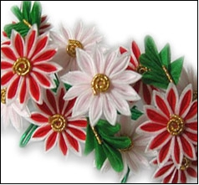***

***Январь***  
Вид январских канзаши меняется из года в год, но обычно они сохраняют новогоднюю тематику. Самый популярный выбор - комбинация сосны (matsu), бамбука (take) и цветов сливы (ume). Цвета январских канзаши - зеленый, красный и белый - ассоциируются с праздниками.

***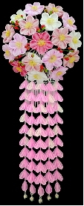***

***Февраль***В канзаши обычно присутствуют различные оттенки темно-розового, иногда красный. Цветок февраля - слива символизирующая юную любовь и приход весны.

***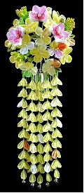***

***Март***

Желтые и белые цветы рапса (nanohana), персика

(momo), нарцисса (suisen) и пионов (botan).

***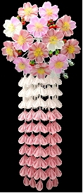 Апрель***Светло-розовые цветы вишни (sakura), бабочки и фонарики bonbori сигнализируют скорый приход, предвкушение лета. «Любование цветущей сакурой» - «Cherry Blossom Viewing» в это время года - главное культурное событие в Японии.

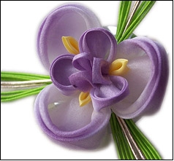  ***Май*** Фиолетовые глицинии (fuji) и синие ирисы (ayame). Ирисы символизируют окончание весны.

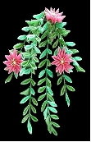 ***Июнь***  
Зеленая ива (yanagi), гвоздика или, реже, цветы гортензии (ajisai). Ива традиционно связывается с гейшей, а июнь - открывает дождливый сезон в Японии. Поэтому, ива (дерево, любящее воду) и светло-синий цвет гортензии подходят к июню как нельзя лучше.

***Июль***

В июле канзаши поражают своим разнообразием - это круглые (uchiwa)

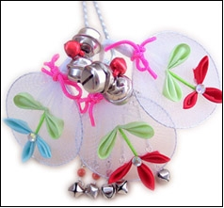и сложенные веера. Веер – это основная деталь традиционного японского танца. Июльские веера на канзаши майко меняются каждый год. Однако в июле можно носить и более нейтральные канзаши – со стрекозами и каплями росы на траве.

***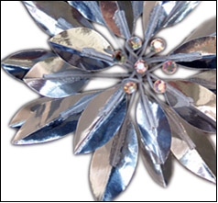 Август***  
Фиолетовая ипомея (asagao) или пампасная трава, для старших майко – серебряная или белая, а для младших – розовая или красная.

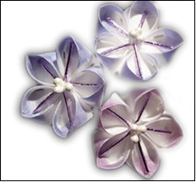 ***Сентябрь***Японский колокольчик (kikyo). Фиолетовые тона традиционно связаны с осенью. Часто они смешиваются с другими осенними цветами: леспедецей, патринией, хризантемой, гвоздикой.

***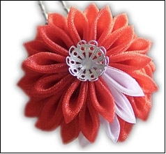 Октябрь***  
Тут правит бал любимица японцев - Хризантема (kiku). Она не даром символизирует Императорскую Семью. Обычно хризантемы в канзаши красные и белые, это сочетание символизирует расцвет осени.

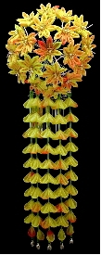 ***Ноябрь***Ноябрьская канзаши - это осенние листья. Это может быть как нейтральный желтый листик так и характерный красный лист клена. Любование кленом - осенний эквивалент весеннего любования сакурой. Гинкго и листья амбрового дерева также часто используются в ноябре.

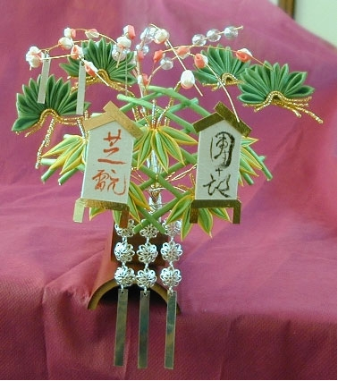 ***Декабрь***

Декабрьские канзаши также включают в себя два maneki – тонких чистых листочка. Некоторые декабрьские канзаши включат в себя бамбуковые листья.

**Приложение 2**

**Острый лепесток**

|  |  |  |  |
| --- | --- | --- | --- |
| **№**  **п/п** | **Последовательность изготовления** | **Пооперационное фото** | **Инструменты, материалы, оборудование** |
| 1 | Складываем квадратик пополам. | C:\Users\Sony-Vaio\Desktop\цветок\DSC_0249.JPGC:\Users\Sony-Vaio\Desktop\цветок\DSC_0250.JPG | Лента |
| 2 | Складываем еще раз пополам.  Если у вас мягкая ткань, а лепесток  хочется совсем острый, с узким краем –  сложенную заготовку можно прогладить утюгом. | C:\Users\Sony-Vaio\Desktop\цветок\DSC_0251.JPG | Лента |
| 3 | Еще раз сложить пополам. | C:\Users\Sony-Vaio\Desktop\цветок\DSC_0252.JPG | Лента, пинцет |
| 4 | Срез лепестка «б» подрезаем и опаливаем. | C:\Users\Sony-Vaio\Desktop\цветок\DSC_0258.JPGC:\Users\Sony-Vaio\Desktop\цветок\DSC_0254.JPG  **б** | Лента, ножницы, пинцет, зажигалка |
| 5 | Острый лепесток готов. | C:\Users\Sony-Vaio\Desktop\цветок\DSC_0255.JPG | Лента |

**Острый лепесток**

|  |  |  |  |
| --- | --- | --- | --- |
| **№**  **п/п** | **Последовательность изготовления** | **Пооперационное фото** | **Инструменты, материалы, оборудование** |
| 1 | Складываем квадратик пополам | C:\Users\Sony-Vaio\Desktop\цветок\DSC_0249.JPGC:\Users\Sony-Vaio\Desktop\цветок\DSC_0250.JPG | Лента |
| 2 | Теперь крайние углы треугольника  складываем к центру. | C:\Users\User\Desktop\Мастер-класс 18. 02.2016\цветок\DSC_0278.JPG | Лента |
| 3 | Складываем пополам, получившиеся треугольники по центральному сгибу. | C:\Users\User\Desktop\Мастер-класс 18. 02.2016\цветок\DSC_0257.JPG | Лента, пинцет |
| 4 | Срез лепестка «б» подрезаем. | C:\Users\Sony-Vaio\Desktop\цветок\DSC_0258.JPG  **б** | Лента, пинцет |
| 5 | Если срезы с тыльной стороны лепестка опалить вместе, получится более узкий круглый лепесток. | C:\Users\User\Desktop\Мастер-класс 18. 02.2016\цветок\DSC_0259.JPGC:\Users\User\Desktop\Мастер-класс 18. 02.2016\цветок\DSC_0260.JPG | Лента, ножницы, пинцет |
| 6 | Если срезы с тыльной стороны лепестка опалить раздельно, получается более широкий круглый лепесток. | C:\Users\User\Desktop\Мастер-класс 18. 02.2016\цветок\DSC_0281.JPGC:\Users\User\Desktop\Мастер-класс 18. 02.2016\цветок\DSC_0282.JPG | Лента, ножницы, пинцет, зажигалка |

**Приложение 3**

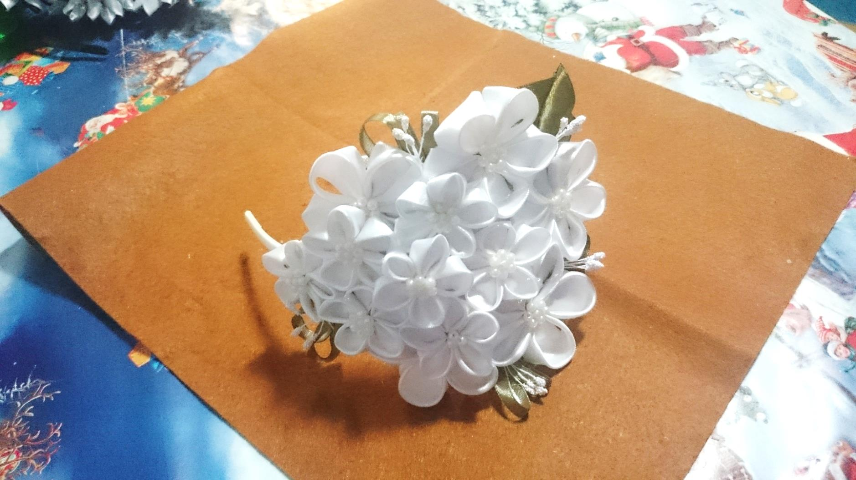

Заниматься творчеством сегодня интересно и модно. Куда ни глянь, каждый второй шьет, вышивает, клеит и мастерит. Незаметно сам соблазняешься сделать что-нибудь красивое и желательно полезное.

Обручи, шелковые ленты, резинки с цветами - все это смотрится очень женственно и романтично. Этими аксессуарами можно украсить не только праздничный или вечерний наряд, а смело подбирать обручи на каждый день. Сделать ободок своими руками совершенно не сложно, кроме того, такое украшение будет эксклюзивным.

1. Что такое Hana kanzashi? (определение).

<http://katya27.союз-хм.com/post193579526/>

1. Хана канзаши - цветы из ткани. Украшения ручной работы

<http://vk.com/kanzashi.flower>

1. Уроки канзаши и МК в картинках → МК хризантема

<http://kanzashi.org/uroki-i-master-klassi-v-kartinkah/>

1. История канзаши

<http://3ladies.ru/kanzashi-svoimi-rukami>

1. История канзаши

http://[avonessa.kz](http://avonessa.kz/)›[index.php…](http://avonessa.kz/index.php?option=com_content&view=article&id=2&Itemid=3)

1. Сезонные канзаши

http://[liveinternet.ru](http://www.liveinternet.ru/)›[users/sanata71/post173257112/](http://www.liveinternet.ru/users/sanata71/post173257112/)

1. Схемы складывания лепестков

http://[nelyager.ru](http://nelyager.ru/)›[post156437248](http://nelyager.ru/post156437248)